6114900
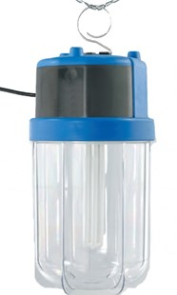
Bouwlamp Spartacus I
E27 - 75W - IP54
1 contactdoos voor doorlus
Professionele koepellamp met twee componemten behuizing en slagvaste polycarbonaatkap voor toepassing in ruimten waar de plaats van het armatuur vaak wisselt. Zowel staand als hangend te gebruiken. Technische gegevens:
Artikelnummer | 61.149.00
EAN code | 4017506055959
Merk | Sonlux
Vermogen | 75 Watt
Spanning | 230 Volt
Beschermklasse | I (geaard)
Beschermingsgraad | IP 54
Lamphouder | E27
Lichtbron | Gloeilamp max. 75W
Kabel | 5 meter
Kabelsoort | H07RN-F (neopreen)
Aders/doorsnede | 3 G 1,5 mm²
Contactdozen | 1 x Schuko 230V
Schakelaar | Nee
Afmetingen (hxbxd) | 345 x 185 x 185 mm
Gewicht | 2,3 kg
Lumen | 825

